Intitulé de l’item (ou des items) évalué(s)
Nombres et calculs
Énoncé de la situation d’évaluation
Jean-Michel loue un véhicule pour le week-end. Il hésite entre deux formules.
- Formule A : chaque kilomètre parcouru est facturé 0,20 € ;
- Formule B : on paye un forfait de 14 € et le kilomètre est facturé 0,15 €.
Le but de l’exercice est d’étudier la rentabilité de chaque formule.

PARTIE A

En calculant mentalement, remplir le tableau suivant :

Nombre de kilomètres | 10 | 100 | 500
Prix payé avec la formule A
Prix payé avec la formule B

PARTIE B

En posant les opérations, remplir le tableau suivant :

Nombre de kilomètres | 30 | 210 | 350
Prix payé avec la formule A
Prix payé avec la formule B

PARTIE C

1) Exprimer en fonction du nombre x de kilomètres parcourus dans le week-end :
- le prix P_{A} payé avec la formule A ;
- le prix P_{B} payé avec la formule B.

2) A l’aide du 1) et de la touche CALC de la calculatrice, remplir le tableau suivant :

Nombre de kilomètres | 24 | 168 | 327 | 410
Prix payé avec la formule A
Prix payé avec la formule B

PARTIE D

Utilisation du tableur d’OPENOFFICE.

1) S’identifier pour accéder à votre dossier « Maths ».

2) Créer dans votre dossier un fichier appelé « Location d’un véhicule ».

3) On va maintenant calculer le prix payé pour chaque formule pour un nombre de kilomètres compris entre 0 et
500 avec un pas de 10 km (prix pour : 0 km, 10 km, 20 km, 30 km …).

a) Organiser votre page de la manière suivante :

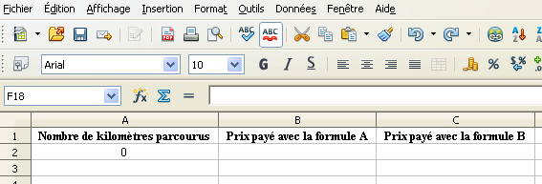

b) Lancer dans la cellule A3 le calcul : = A2 + 10.
Faire un « GLISSER » vers le bas jusqu’à obtenir le nombre 500 dans une cellule (on rappelle au lecteur
qu’il faut bien se mettre dans le coin inférieur droit de la cellule A2 pour voir apparaître la petite croix).

c) Lancer dans la cellule B2 le calcul : = A2 * 0,20.

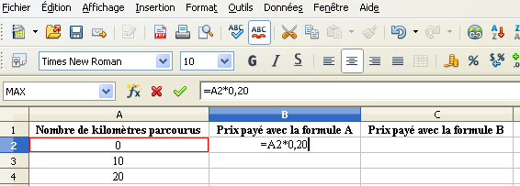

Comprenez-vous la provenance de cette formule ?
Faire un « GLISSER » vers le bas jusqu’au prix payé pour 500 km.

d) Dans la cellule C2, quel calcul doit-on effectuer ?
Ecrire cette formule puis lorsque vous avez le prix de 0 km, faites à nouveau un « GLISSER » vers le bas
jusqu’au prix de 500 km.

PARTIE E

1) Essayer de répondre au problème posé au départ.

2) Pourquoi l’utilisation d’un tableur est-elle déterminante ?

3) Peut-on retrouver ce résultat à l’aide d’une inéquation ?

Critères de réussite (le minimum attendu de l’élève pour une validation positive)
PARTIES A et B si l’élève comprend l’énoncé.
PARTIE C : à partir des deux expressions (données si l’élève ne les trouve pas), utilisation de la calculatrice.
PARTIE D : nécessitera un peu d’aide.
PARTIE E : 1)
Commentaires des auteurs
1) Cette évaluation se déroule en salle informatique et s’adresse à une classe de troisième.
2) Au collège, la FCPE a demandé un conseil pour l’achat de calculatrice scientifique, ce qui implique que les élèves ont presque tous le modèle CASIO, les professeurs donnent donc les explications à partir de ce modèle.
3) On peut prolonger la partie D en faisant apparaître les nuages de points et courbes associées puis analyser la position de ces courbes.
Commentaires du groupe de relecture
Cet exercice classique de comparaison des prix de deux formules est proposé pour valider l'item « nombre et calcul ». Ainsi les compétences visées sont multiples : calcul mental, posé, instrumenté puis à l'aide d'un tableur.

Or, le but annoncé de l'exercice est d'étudier la rentabilité de chaque formule. Mais à aucun moment les calculs effectués sont reliés à ce but cherché. On ne cherche pas à les interpréter. Ainsi, les calculs n'ont pas de sens et un élève aura totalement oublié à la partie E ce qu'il cherchait à faire. Il faudrait à la fin de chaque partie proposer une interprétation des résultats trouvés (encadrement de la valeur cherchée) et se limiter dans les parties suivantes à cet encadrement, sans cherche à complexifier de façons artificielles les valeurs.
De plus, la partie D est très guidée. L'utilisation du tableur fait partie du socle commun et est travaillée dans plusieurs disciplines. Une autonomie plus grande des élèves est attendue.

